INDICAÇÃO Nº 3692/2019

Sugere ao Poder Executivo Municipal a limpeza e roçagem em Pracinha da rua Peru esquina com a rua Haiti, no bairro Vila Sartori.

Excelentíssimo Senhor Prefeito Municipal,

Nos termos do Art. 108 do Regimento Interno desta Casa de Leis, dirijo-me a Vossa Excelência para sugerir que, por intermédio do Setor competente, seja executado a limpeza e roçagem em área Pública, na pracinha localizada na Rua Peru esquina com a Rua Haiti, no bairro Vila Sartori.

Justificativa:

Conforme reivindicação da população, este vereador solicita a execução do serviço acima solicitado, já que o local se encontra com mato,
E galhos que foram cortados, mas não tirado do local, pedimos que seja atendida nossa indicação.
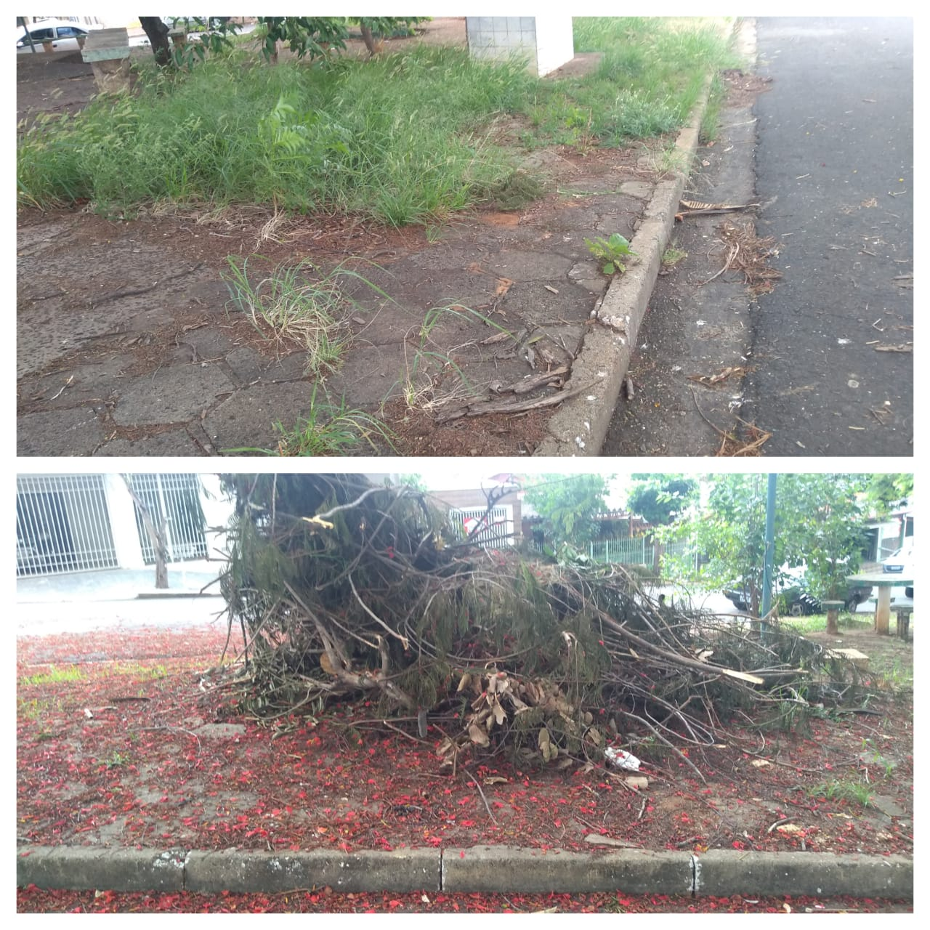

Plenário “Dr. Tancredo Neves”, em 05 de dezembro de 2.019.

JESUS VENDEDOR

- Vereador -

